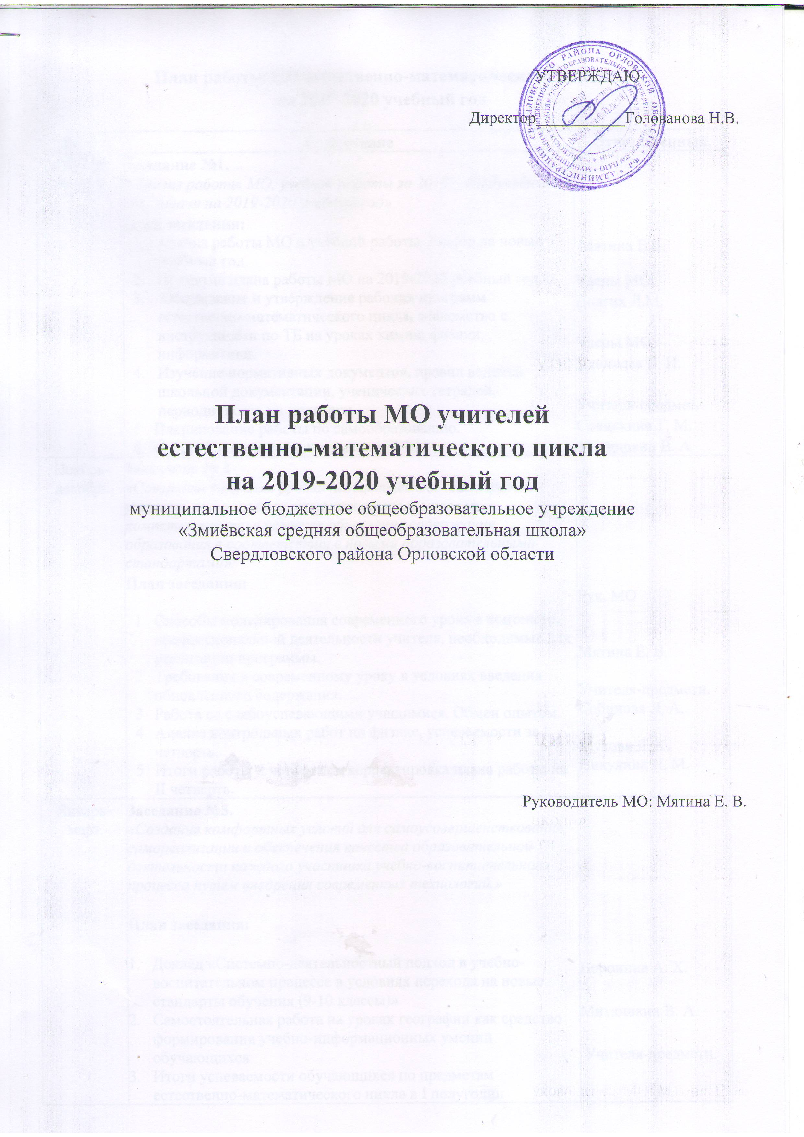

План работы МО естественно-математического цикла
на 2019-2020 учебный год

Дата | Содержание | Ответственный
Август-  октябрь | Заседание №1.  «Анализ работы МО, учебной работы за 2018 – 2019учебный год, задачи на 2019-2020 учебный год»  План заседания:  - Анализ работы МО и учебной работы. Задачи на новый учебный год.  - Принятие плана работы МО на 2019-2020 учебный год.  - Обсуждение и утверждение рабочих программ естественно-математического цикла, знакомство с инструкциями по ТБ на уроках химии, физики, информатики.  - Изучение нормативных документов, правил ведения школьной документации, ученических тетрадей, периодичность их проверки.  5. Планирование работы по самообразованию.  6. Вводный контроль по предметам ЕМЦ. | Мятина Е.В.  Члены МО  Долгих Л.М.  Члены МО  Климаева В. И.  Учителя-предмет.  Солянкина Т. М.  Митюшкин В. А.
Ноябрь-декабрь | Заседание № 2  «Совершенствование уровня педагогического мастерства учителей естественно-математического цикла их компетентности в условиях обновления содержания образования в соответствии с новыми образовательными стандартами».  План заседания:  - Способы моделирования современного урока в контексте профессиональной деятельности учителя, необходимые для реализации программы.  - Требования к современному уроку в условиях введения обновлённого содержания.  - Работа со слабоуспевающими учащимися. Обмен опытом.  - Анализ контрольных работ по физике, успеваемости за I четверть.  - Итоги работы I четверти и корректировка плана работы на II четверть. | Рук. МО  Мятина Е. В.  Учителя-предметн.  Собинова Л. А.  Жукова Л. К.  Никулина И. М.
Январь-март | Заседание №3.  «Создание комфортных условий для самоусовершенствования, самореализации и обеспечения качества образовательной деятельности каждого участника учебно-воспитательного процесса путем внедрения современных технологий.»  План заседания:  - Доклад «Системно-деятельностный подход в учебно-воспитательном процессе в условиях перехода на новые стандарты обучения (9-10 классы)»  - Самостоятельная работа на уроках географии как средство формирования учебно-информационных умений обучающихся  - Итоги успеваемости обучающихся по предметам естественно-математического цикла в I полугодии  - Итоги недели физики, математики, информатики, самопознания:  - открытый урок математики в 7 кл;  - открытый урок по физике в 7 кл.  - Подведение итогов проведения недели географии, биологии и химии:  - открытый урок по географии в 9 кл  - открытый урок по химии в 11 кл  - открытый урок по биологии в 8 кл | Воронина А. Х.  Митюшкин В. А.  Учителя-предметн.  Солянкина Т. М.  Долгих Л. М.  Климаева В. И.  Коршунова К. В.  Никулина И. М.
Апрель-май | Заседание №4.  «Дифференциация в процессе обучения. Состояние преподавания математики, физики, химии, биологии в выпускном 9-м классе».  План заседания:  - Доклад «Дифференциация обучения - как один из факторов повышения качества образования»  - Доклад «Интеллектуальное развитие учащихся с применением наглядности и индивидуальная работа на уроке физике»  - Анализ контрольных работ по математике, успеваемости за III четверть.  - Итоговая аттестация по новой форме в 9-х классах.  - Знакомство с нормативно – правовой базой по итоговой аттестации и утверждение экзаменационных материалов по предметам по выбору обучающихся.  - Итоги работы МО за 2019- 2020 уч.год. Задачи на 2020-2021 учебный год. | Члены МО:  Солянкина Т. М.  Митюшкин В. А.  Жукова Л. К.  Завуч:  Долгих Л. М.  Члены МО:  Воронина А. Х.  Климаева В. И.  Рук.МО  Мятина Е. В.

СОВМЕСТНАЯ РАБОТА МО И АДМИНИСТРАЦИИ ШКОЛЫ

- Распределение учебных нагрузок на новый учебный год.
- Осуществление контроля за качеством научно-методического уровня преподавания предметов:
а) посещение и анализ уроков, внеклассных мероприятий;
б) проведение контрольных работ;
в) контроль за выполнением единого орфографического режима;
г) контроль за формированием общеучебных умений и навыков учащихся.
- Проведение собеседования с учителями, творческих отчетов, презентаций, подготовка педагогов к аттестации.
- Изучение и внедрение передового педагогического опыта.
- Подготовка кабинетов к новому учебному году.

